

PAUTA JUEGO: MATEPÚN

Las combinaciones que se pueden lograr son innumerables. Aquí hay algunos ejemplos de las operaciones que pueden obtenerse y sus resultados.
 |  |  | 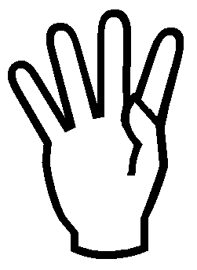 |  | 
Uno | Dos | Tres | Cuatro | Cinco | Cero

Operación que indica el dado
(+) | → |  |  |  | + |  |  |  | + |  |  |  | + |  |  |  | = |  | 6
(·) | → |  |  |  | · |  |  |  | · |  |  |  | · |  |  |  | = |  | 30
(+) | → |  |  |  | + |  |  |  | + |  |  |  | + |  |  |  | = |  | 17
(·) | → |  |  |  | · |  |  |  | · |  |  |  | · |  |  |  | = |  | 0
Elaborado por: Beatriz Villagrán Walter

